

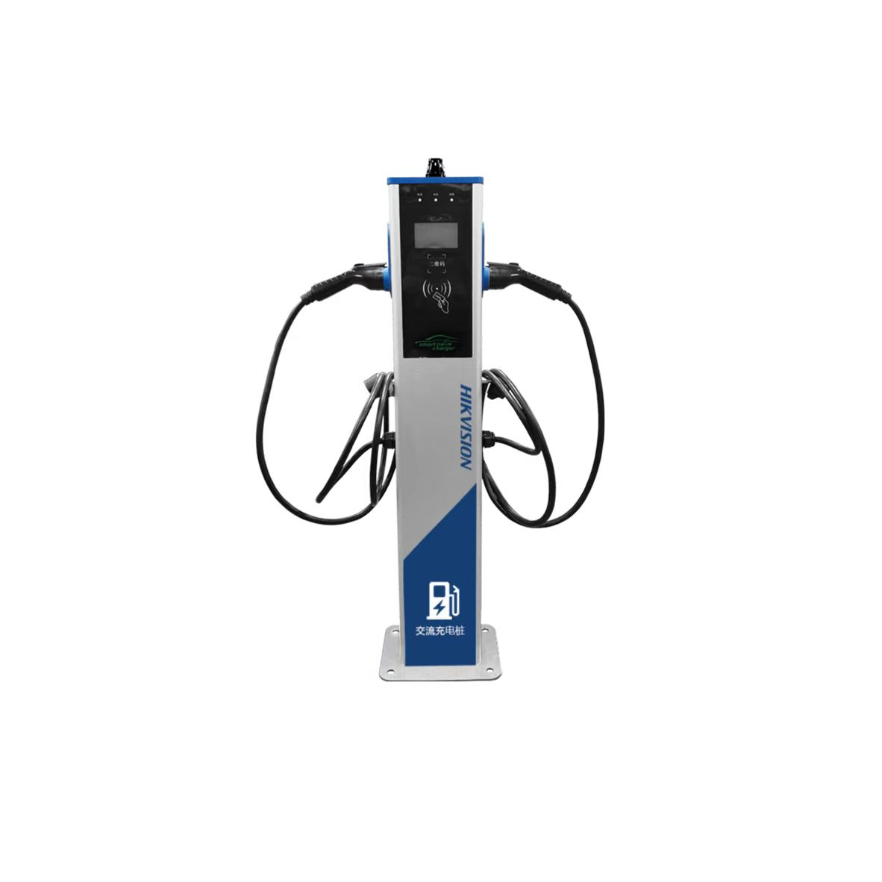

**电动汽车交流充电桩 DS-TMP100-A2**

DS-TMP100-A2系列电动汽车交流充电桩，是一款能满足国标充电接口和提供安全可靠的充电业务的产品，电动汽车交流充电桩是指采用传导方式为具有车载充电机的电动汽车提供交流电源的专用供电装置。充电桩与电动汽车车载充电机配合使用，为电动汽车提供充电服务。充电桩使用ARM处理器，嵌入式急停按钮，预留CAN通讯接口，保证客户智能、安全地使用本充电桩。

电动汽车交流充电桩主要适合安装于公共停车场、住宅小区停车场、旅游沿线停车场，商业广场及酒店停车场等多种场所，为符合要求的电动汽车提供日常的充电储能服务。

注：产品以实物为准，图片仅供参考



型号描述

|  |  |
| --- | --- |
| 产品型号 | 功能描述 |
| DS-TMP100-A2/4G(AC220V/14KW) | 电动汽车充电桩，交流供电，4G在线式，LCD触摸显示屏、支持扫码，刷卡，双枪，额定功率2*7KW |



主要特性

交流充电桩系统采用模块化设计，主要由监控单元、集中器单元、读卡器单元、电表单元、状态指示单元、枪线单元组成，各功能单元紧密配合。

* 监控单元：系统数据的采样、处理和控制；
* 读卡器单元：识别充电卡信息及进行充电的起停控制；
* 电表单元：交流充电桩电能计量；
* 状态指示单元：系统运行状态的指示；
* 枪线单元：交流电能输出、控制导引信号传输；
* 工作位置安装：垂直立式安装，最大斜度不应大于 5°；
* 运行地点环境：无导电尘埃、无腐蚀性气体、无爆炸性气体、无强烈震动；



系统应用

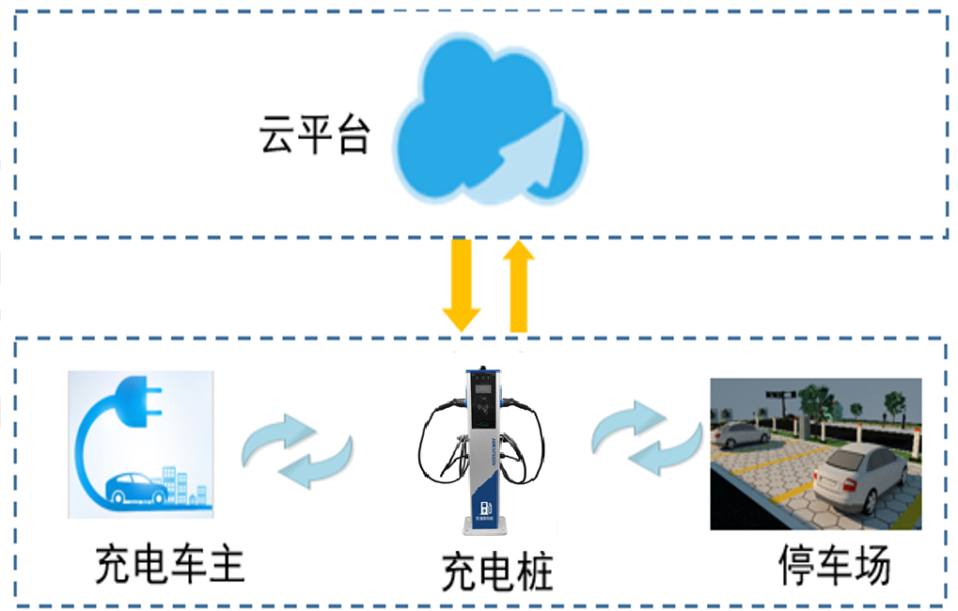

**系统应用框图**



技术参数

|  |  |  |
| --- | --- | --- |
| 参数内容 | | 技术指标 |
| 输入特性 | 输入电压 | 220Vac±15％ 单相三线制 |
| 输入频率 | 50±1Hz |
| 功率因数 | ≥ 0.98 |
| 输入电源连接 | L+N+PE |
| 建议输入电缆规格（mm2） | 3*16 |
| 输出特性 | 输出电压范围 | 220Vac±15％ |
| 输出电流范围 | 0~32A*2 |
| 额定输出功率 | 14kw（单枪7kw） |
| 保护特性 | 输入过压保护 | 相电压253V |
| 输入欠压保护 | 相电压187V |
| 其他保护 | 过载、短路、漏电、接地、急停等 |
| 人机操作 | 信号指示灯 | 绿色（待机）、红色（充电）、黄色（故障） |
| 急停开关 | 位于易见位置，紧急状况下可切断输出电路 |
| 人机界面 | 4.3寸彩色触摸屏，显示充电信息 |
| 刷卡器 | 位于触摸屏的正下方，可IC卡启动/结束充电 |
| 其他 | 充电接口 | 2015国标 |
| 充电线缆长度 | 标配3.5米 |
| 通讯接口 | 4G/以太网(二选一,默认4G) |
| 绝缘电阻 | ≥10ΜΩ |
| 噪声 | ≤40 dB |
| 防护等级 | IP54 |
| 工作环境 | 室内、室外 |
| 海拔高度 | ≤2000米 |
| 相对湿度 | 5％～95％ |
| 储存环境温度 | -40℃～+70℃ |
| 工作环境温度 | -25℃～+55℃ |
| 安装方式 | 落地安装 |
| 外形尺寸 | 208*120*1200mm（W*D*H） |



交流充电桩供电插头布置图

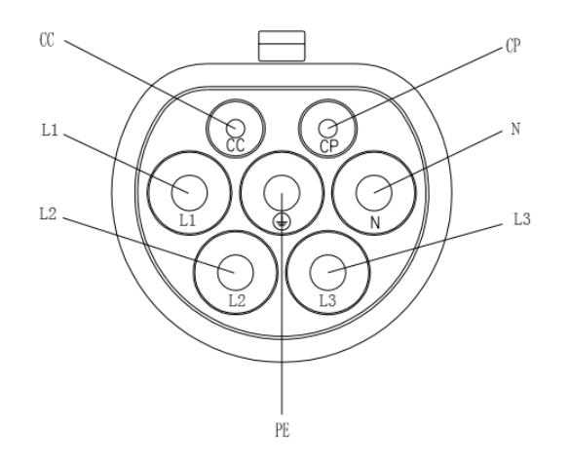



外形尺寸

